TIẾT 7: BÀI TD - CHẠY NGẮN - CHẠY BỀN
I.Mục tiêu bài học:
1. Về năng lực: Bài học góp phần hình thành , phát triển các năng lực sau đây:
1.1 Năng lực chung:
- Năng lực tự chủ và tự học: Học sinh tự xem trước từ nhịp 26- 35 của Bài TD; Ôn động tác bổ trợ Chạy bước nhỏ; Chạy nâng cao đùi; Chạy đạp sau. Chơi trò chơi: “ Chạy tốc độ cao”. Xuất phát cao, chạy nhanh 30 - 60m. Cách vượt một số chướng ngại vật trên đường
- Năng lực giao tiếp và hợp tác: Biết sử dụng thuật ngữ kết hợp với hình ảnh để trình bày thông tin về động tác, biết hợp tác nhóm để thực hiện động tác và trò chơi.
2.2. Năng lực đặc thù:
- NL chăm sóc sức khỏe: Biết thực hiện vệ sinh sân tập, thực hiện vệ sinh cá nhân để đảm bảo an toàn trong tập luyện, chuẩn bị dụng cụ trước tập luyện.
- NL vận động cơ bản: HS thực hiện được từ nhịp 26-35 của bài TD; Một số động tác bổ trợ Chạy bước nhỏ; Chạy nâng cao đùi; Chạy đạp sau. Trò chơi: “Chạy tốc độ cao”.
- Biết quan sát tranh,động tác làm mẫu của giáo viên để tập luyện.Tự sửa được các động tác thông qua nghe, quan sát và tập luyện.
2. Về Phẩm chất: Bài học góp phần bồi dưỡng cho HS các phẩm chất cụ thể:
-Tự giác, tích cực tập luyện để hoàn thành nhiệm vụ của bài tập;
- Nghiêm túc, đoàn kết, giúp đỡ bạn trong tập luyện và hoạt động tập thể .
* Nội dung tích hợp: GD về đạo đức, lối sống ý thức, tính tự giác, tinh thần đoàn kết, tinh thần tự học
II. Thiết bị - Học liệu:
- Địa điểm: Tại sân TD
- Học liệu: + Giáo viên chuẩn bị: Còi.
+ Học sinh chuẩn bị: Giày tập
III. Tiến trình dạy và học.
1. Hoạt động mở đầu:
a. Mục tiêu: Tạo tâm thế hứng thú cho học sinh. Chuẩn bị cho cơ thể bước vào hoạt động mới với lượng vận động cao hơn. Phòng ngừa chấn thương.
b. Sản phẩm: Cơ thể HS đã được chuẩn bị để sẵn sàng thực hiện các bài tập vận động một cách hiệu quả và an toàn nhất.
c. Nội dung và tổ chức thực hiện:
Nội dung | LVĐ | Phương pháp, tổ chức và yêu cầu
Nội dung | LVĐ | Hoạt động GV | Hoạt động HS
- Hoạt động mở đầu:  a. Nhận lớp:  - Kiểm diện sĩ số.  - Phổ biến mục tiêu giờ học.  b. Khởi động:  * Khởi động chung:  - Tập động tác: Tay; Chân; Lườn; Bụng; Phối hợp.  - Tại chỗ xoay các khớp: Cổ tay; chân; hông; gối,  - Ép dọc; Ép ngang.  *. Khởi động chuyên môn:  - Chạy bước nhỏ  - Nâng cao đùi  - Đá gót chạm mông | 5 - 7’  2x 8N  1-2^{L}/hs | - GV nhận lớp phổ biến nội dung, yêu cầu của giờ học.  - Hỏi thăm sức khỏe của học sinh và trang phục tập luyện.  - Giáo viên di chuyển và quan sát, chỉ dẫn cho HS thực hiện.  - Gv: Đôn đốc nhắc nhở hs khởi động | 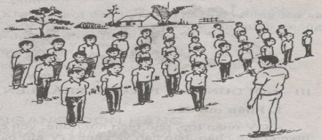  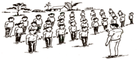  - Cán sự lớp tập trung lớp thành 4 hàng ngang, cho lớp điểm số, báo cáo tình hình cho gv  gv  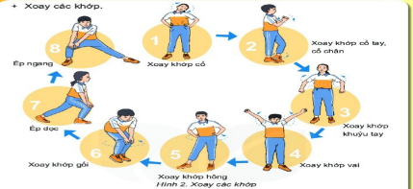  - Lớp trưởng điều khiển lớp khởi động.
*Hoạt động 2: Hình thành kiến thức: 11-12p
a. Mục tiêu: Nhận biết được nội dung, yêu cầu tập luyện phối hợp nhịp 26- 35 của Bài TD; Ôn động tác bổ trợ Chạy bước nhỏ; Chạy nâng cao đùi; Chạy đạp sau. Chơi trò chơi: “ Chạy tốc độ cao”. Xuất phát cao, chạy nhanh 30 - 60m. Cách vượt một số chướng ngại vật trên đường
b. Sản phẩm: Biết cách tập luyện. Biết chỉnh sửa động tác sai; biết điều khiển tổ, nhóm tập luyện và nhận xét kết quả tập luyện.
c. Nội dung và tổ chức thực hiện:
1. Bài TD:  - Ôn từ nhịp 1 ->25 bài TD.  ⇒ Yêu cầu: HS tập đúng, đều, đẹp, nghiêm túc.  - Học mới: Từ nhịp 26 đến nhịp 35  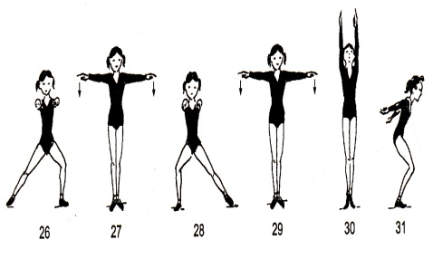  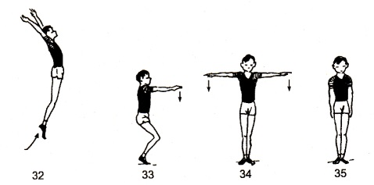  -N26 bước chân trái sang ngang, khuỵu gối 2 tay đưa ra trước.  - N27, 29, 34 đứng thực hiệnẳng hai tay dang ngang  - N30 2 tay lên cao kiễng gót.  - N31 khuỵu gối, 2 tay ra sau.  *Hệ thống: Thực hiện từ nhịp 1 - 35 bài TD?  2 .Chạy ngắn:  - Ôn Tập 3 đt bổ trợ:  + ĐT chạy bước nhỏ  + ĐT chạy nâng cao đùi  + ĐT chạy đạp sau  => Yêu cầu: Tập đúng kỹ thuật, di chuyển hết quãng đường.  - Chơi trò chơi:"Chạy tốc độ cao"  - Kỹ thuật xuất phát cao chạy nhanh 30-60m  3.Chạy bền:  Chạy vượt chướng ngại vật trên đường chạy: | 4-5p  1-2L  3-4 Lần  4 nhóm  4-5p  3HS  1-2 L  2-3 L  2p  1-2 L | - Gv hướng dẫn hs ôn từ N1-N25 (1-2 lần).  GV quan sát, sửa sai  - GV thị phạm + phân tích các nhịp.  - Hướng dẫn hs thực hiện (3-4 lần)  => Gv quan sát, sửa sai.  - GV chia các nhóm tập luyện nêu yêu cầu trong tập luyện  - Quan sát các nhóm tập luyện sửa .  Gv gọi thực hiện => Gv nx đúng sai.  - GV nêu yêu cầu cơ bản kĩ thuật đt  - Gv hướng dẫn hs thực hiện theo hàng =>Gv quan sát sửa sai  GV hướng dẫn HS luyện tập theo nhóm  GV phổ biến cách chơi, luật chơi.  GV làm trọng tài, điều khiển trò chơi. | ĐH tập luyện  x x x x x  x x x x  x x x x x  x x x x  ↓ Gv  HS tập đồng loạt cả lớp từ nhịp 1 đến nhịp 25 từ (1-2 lần.)  -HS quan sát GV tập mẫu.  - HS tập từ nhịp 26 đến nhịp 35 (1-2 lần)  Đội hình chia nhóm  N1 x x x x N2 x x x x  GV  N3 x x x x N4 x x x  -HS luyện tập theo nhóm thay phiên nhau điều khiển.  -HS thực hiện theo yêu cầu của GV => hs khác quan sát nhận xét.  ĐH tập luyện  x x x x Đ  x x x x Đ  x x x x Đ  x x x x Đ  CB xp  Hs thực hiện đồng loạt theo hàng theo hiệu lệnh còi, tập di chuyển từ 8-10m.  HS luyện tập theo nhóm  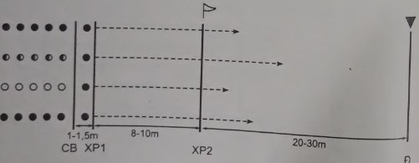  Đội hình trò chơi  HS tham gia nhiệt tình, đúng luật.
3. Hoạt động tập luyện: 14-16p
a. Mục tiêu: Củng cố lại kiến thức đã học thông qua bài tập
b. Sản phẩm: Học sinh phối hợp được phối hợp nhịp 26- 35 của Bài TD; Ôn động tác bổ trợ Chạy bước nhỏ; Chạy nâng cao đùi; Chạy đạp sau. Chơi trò chơi: “ Chạy tốc độ cao”. Xuất phát cao, chạy nhanh 30 - 60m. Cách vượt một số chướng ngại vật trên đường
c. Nội dung và tổ chức thực hiện:
Luyện tập:  1. Bài TD: Thực hiện nhịp 26- 35 của Bài TD;  2. Chạy ngắn: Ôn động tác bổ trợ Chạy bước nhỏ; Chạy nâng cao đùi; Chạy đạp sau.  Chơi trò chơi: “ Chạy tốc độ cao”. Xuất phát cao, chạy nhanh 30 - 60m.  3.Chạy bền:  Chạy vượt chướng ngại vật trên đường chạy: | 5-6p  1-3^{L}  1-2^{L}  1-3^{L}  5-6p | GV Chia lớp thành 4 nhóm tập luyện.  -GV sửa các tư thế, động tác mà hs còn chưa đúng nếu có.  -Y/C hs báo cáo kết quả tập luyện  GV phổ biến cách chơi, luật chơi.  GV làm trọng tài, điều khiển trò chơi | Đội hình chia nhóm  N1 x x x x N2 x x x x  GV  N3 x x x x N4 x x x  -HS luyện tập theo nhóm thay phiên nhau điều khiển.  -HS thực hiện theo yêu cầu của GV => hs khác quan sát nhận xét.  ĐH tập luyện  x x x x Đ  x x x x Đ  x x x x Đ  x x x x Đ  CB xp  Hs thực hiện đồng loạt theo hàng theo hiệu lệnh còi, tập di chuyển từ 8-10m.  HS luyện tập theo nhóm  Đội hình trò chơi  HS tham gia nhiệt tình, đúng luật.
4. Hoạt động vận dụng: 4-5p
a. Mục tiêu: Củng cố lại kiến thức đã học thông qua bài tập,
b. Sản phẩm: Kiến thức được khắc sâu, biết tự tập và có thể tự đánh giá bản thân và người khác.
c. Nội dung và tổ chức thực hiện:
- Suy nghĩ và trả lời câu hỏi sau:  Thực hiện từ nhịp 17-24 và cho biết N17 sang N18 phải quay bao nhiêu độ? | 4-5’  1-2^{L} | - GV chia lớp thành 4 đội bằng nhau.  - GV phổ biến ND, cách chơi, luật chơi và tổ chức trò chơi.  - Đặt câu hỏi để HS liên hệ và vận dụng. | HS biết vận dụng vào trong thực tế tập luyện TD hàng ngày.
5. Hoạt động kết thúc: 4-5p
a. Mục tiêu: Giúp cơ thể từ trạng thái vận động trở về trạng thái tĩnh
b. Sản phẩm: Hs thực hiện được các động tác thả lỏng, cảm thấy thoải mái, vui vẻ
c. Nội dung và tổ chức thực hiện
1. Hồi tĩnh: - Tại chỗ thả lỏng chân tay.  2. Nhận xét:  - Ưu điểm cần phát huy và nhược điểm cần khắc phục  - Giao bài tập về nhà: : Xuất phát, chạy lao sau xuất phát và chạy giữa quãng, về đích.  3. Xuống lớp | 4-5p  2l x8 n | - Gv: Điều hành lớp thả lỏng.  - Gv: Quan sát, đôn đốc hs tích cực thả lỏng.  - GV hệ thống lại kiến thức.  - Đánh giá thái độ, ý thức, kết quả học tập | HS biết vận dụng vào trong thực tế tập luyện TD hàng ngày.

